本项目计划采购三套废水处理系统。
第一套：电镀废水环太湖要求零排放，采用MVR蒸发系统，规划处理废水量20吨/天，产生固废不到0.5吨/天。
第二套：电池废水和四楼清洗废水，排放量90吨/天，规划处理废水量130吨/天，采用预处理+生化处理，符合排放指标，进行排放
第三套：四楼切割废水，排放量160吨/天，规划处理废水量240吨/天，主要成份是硅粉等颗粒，可利用过滤沉淀，回收利用。
2、投标人应对工程现场进行踏勘，但费用由投标人自行承担。投标人在投标时应充分考虑现场实际情况，采购人不负担因投标人对项目现场情况考虑不周而产生的其他任何费用。
3、交付地点：采购人指定地点。
4、交付期：合同签订后，施工周期（含调试）不高于90天。

二、货物清单及技术要求：
1、货物清单

表4-1 电镀废水处理系统设备清单
一 | 电镀废水集水池 | DH=3×3×3m，V=24m3 | 地下钢砼+防腐 | 1 | 座 |  | 土建
1 | 液位控制器 | 电缆浮球 | 组合材质 | 1 | 套 | 思派或同等品牌
二 | 蒸发系统 | 20t/d |  | 1 | 套 | ECH
1 | MVR蒸发器 | 20t/d | 钛合金 | 1 | 套 | 蓝色起源或同等品牌
2 | 刮板蒸发器 | 2t/d | sus2507 | 1 | 套 | 蓝色起源或同等品牌
3 | 蒸汽发生器 | 125 kg/h |  | 1 | 套 | ECH
4 | 冷却塔 | 18.5m³/h |  | 1 | 套 | ECH
三 | 浓缩液集水池 | DH=3×3×3m，V=24m3 | 地下钢砼+防腐 | 1 | 座 |  | 土建
1 | 液位控制器 | 超声波液位计 | 组合材质 | 1 | 套 | 思派或同等品牌
2 | 提升泵 | 1m3/h，15m，0.55kw | 不锈钢 | 2 | 台 | 南方或同等品牌
四 | 回用水池1 | DH=3×3×3m，V=24m3 | 地下钢砼+防腐 | 1 | 座 |  | 土建
1 | 液位控制器 | 超声波液位计 | 组合材质 | 1 | 套 | 西门子或同等品牌
2 | 回用水泵 | 10m3/h，10m，0.75kw | 不锈钢 | 2 | 台 | 南方或同等品牌
3 | 电磁流量计 | DN50 | 组合材料 | 1 | 套 | 西尼尔或同等品牌
二十一 | 电气控制系统 |  |  | 1 | 套
1 | 控制柜 | PLC, 上位机 |  | 1 | 套
2 | 电缆与桥架 |  |  | 1 | 项
二十二 | 其他项目 |  |  | 1 | 项
1 | 管阀系统 | 按系统配齐 | UPVC | 1 | 批 | 沃德或同等品牌
2 | 平台和支架 |  | 碳钢 | 1 | 批
表4-2 电池废水和清洗废水处理系统设备清单
序号 | 单元与设备名称 | 型号规格 | 材质 | 数量 | 单位 | 品牌厂家 | 备注
一 | 综合废水集水池 | DH=7.5×3×3m，V=60m3 | 地下钢砼+防腐 | 1 | 座 |  | 土建
1 | 液位控制器 | 电缆浮球 | 组合材质 | 1 | 套 | 思派或同等品牌
2 | 提升泵 | 10m3/h，10m，0.75kw | 不锈钢 | 2 | 台 | 南方或同等品牌
3 | 电磁流量计 | DN50 | 组合材料 | 1 | 套 | 西尼尔或同等品牌
4 | 鼓风机 | Q=2.29m³/min；3m风压；P=3kw；380V |  | 1 | 台 | 怡宁或同等品牌
5 | 曝气搅拌系统 |  |  | 1 | 套 | ECH
二 | 除氟混凝沉淀池 | LBH=4.85×2.4×4m | 碳钢+玻璃钢防腐 | 1 | 座 | ECH
1 | 快速搅拌机 | 60-120r/min，0.75kW | SUS316+防腐 | 3 | 台 | 万鑫或同等品牌
2 | 慢速搅拌机 | 30r/min，0.37kW | SUS316+防腐 | 1 | 台 | 万鑫或同等品牌
3 | 在线pH计 |  | 组合材料 | 1 | 套 | 阔思或同等品牌
4 | 中心导流筒 | DN300 | PVC | 1 | 台 | ECH
5 | 电动阀 | DN100 | UPVC | 1 | 个 | 恩德福或同等品牌
三 | 生化调节池 | DH=3×3×3m，V=24m3 | 地下钢砼+防腐 | 1 | 座 |  | 土建
1 | 液位控制器 | 超声波液位计 | 组合材质 | 1 | 套 | 西门子或同等品牌
2 | 提升泵 | 10m3/h，10m，0.75kw | 不锈钢 | 2 | 台 | 南方或同等品牌
3 | 电磁流量计 | DN50 | 组合材料 | 1 | 套 | 西尼尔或同等品牌
四 | 水解酸化池 | LBH=2.4×2.4×3.4m | 碳钢+玻璃钢防腐 | 1 | 座 | ECH
1 | 潜水搅拌机 | 0.55kw | SUS304 | 1 | 套 | 中德或同等品牌
2 | 填料 |  | 组合材料 | 5 | m3 | ECH
五 | 缺氧池 | LBH=2.4×2.4×3.4m | 碳钢+玻璃钢防腐 | 1 | 座 | ECH
1 | 潜水搅拌机 | 0.55kw | SUS304 | 1 | 套 | 中德或同等品牌
2 | 填料 |  | 组合材料 | 5 | m3 | ECH
六 | 好氧池 | LBH=4.2×2.4×3.4m | 碳钢+玻璃钢防腐 | 1 | 座 | ECH
1 | 填料 |  | 组合材料 | 10 | m3 | ECH
2 | 在线DO计 |  | 组合材料 | 1 | 套 | 阔思或同等品牌
3 | 回流泵 | 25m3/h，13m，2.2kw | 不锈钢 | 2 | 台 | 南方或同等品牌
4 | 鼓风机 | Q=2.29m³/min；3m风压；P=3kw；380V |  | 1 | 台 | 怡宁或同等品牌
七 | MBR池 | LBH=3×2.4×3.4m | 碳钢+玻璃钢防腐 | 1 | 座 | 哲瑞
1 | MBR膜组件 | 产水量Q=6m³/h | PVDF+SS304框架 | 1 | 套 | 天津膜天或同等品牌
2 | 抽吸泵 | Q=15m3/h，H=20m | SS304 | 2 | 台 | 南方或同等品牌
3 | MBR膜膜排泥泵 | 潜污泵，Q=15m³/h，H=10m，1用1备 | 铸铁 | 2 | 台 | 南方或同等品牌
4 | 反洗泵 | Q=15m3/h，H=20m | SS304 | 2 | 台 | 南方或同等品牌
5 | 药洗系统 | 次钠和柠檬酸加药系统，含加药泵和储罐 | 成品 | 1 | 套 | ECH
6 | 曝气风机 | Q=1m³/min；3m风压；P=3kw；380V | 铸铁 | 1 | 台 | 怡宁或同等品牌
7 | 电磁流量计 | DN50 | 组合材料 | 2 | 套 | 西尼尔或同等品牌
八 | 清水池 | DH=3×3×3m，V=24m3 | 地下钢砼+防腐 | 1 | 座 |  | 土建
1 | 液位控制器 | 超声波液位计 | 组合材质 | 1 | 套 | 西门子或同等品牌
2 | 提升泵 | Q=15m3/h，H=20m | SS304 | 2 | 台 | 南方或同等品牌
3 | 电磁流量计 | DN50 | 组合材料 | 1 | 套 | 西尼尔或同等品牌
九 | 离子交换器 | 6m3/h | 碳钢衬胶 | 2 | 座 | ECH
1 | 除氟树脂 |  |  | 1200 | L | 杜笙或同等品牌
十 | 排放水池 | DH=3×3×3m，V=24m3 | 地下钢砼+防腐 | 1 | 座 |  | 土建
1 | 液位控制器 | 超声波液位计 | 组合材质 | 1 | 套 | 西门子或同等品牌
2 | 提升泵 | Q=15m3/h，H=20m | SS304 | 2 | 台 | 南方或同等品牌
3 | 电磁流量计 | DN50 | 组合材料 | 1 | 套 | 西尼尔或同等品牌
十一 | 加药装置
1 | 氢氧化钠加药装置
1.1 | 加药箱 | 500L/h | PE/PP | 1 | 个 | 亚星或同等品牌
1.2 | 搅拌机 | 0.75kW | SUS316 | 2 | 套 | 万鑫或同等品牌
1.3 | 液位控制器 | 电缆浮球 | 组合材质 | 1 | 套 | 思派或同等品牌
1.4 | 计量泵 | 50L/h, 0.06kW | PVC | 1 | 台 | 南方或同等品牌
2 | 稀酸加药装置
2.1 | 加药箱 | 1000L | PE/PP | 1 | 个 | 亚星或同等品牌
2.2 | 液位控制器 | 电缆浮球 | 组合材质 | 1 | 套 | 思派或同等品牌
2.3 | 计量泵 | 50L/h, 0.06kW | PVC | 1 | 台 | 南方或同等品牌
3 | 絮凝剂加药装置
3.1 | 加药箱 | 1000L | PE/PP | 2 | 个 | 亚星或同等品牌
3.2 | 搅拌机 | 0.75kW | SUS316 | 2 | 套 | 万鑫或同等品牌
3.3 | 液位控制器 | 电缆浮球 | 组合材质 | 1 | 套 | 思派或同等品牌
3.4 | 计量泵 | 240L/h, 0.2kW | PVC | 2 | 台 | 南方或同等品牌
4 | PAM加药装置
4.1 | 泡药机 | 1000L/h | 不锈钢 | 1 | 台 | 创冠或同等品牌
4.2 | PAM加药泵 | 240L/h,0.37kw | PVC | 2 | 台 | 南方或同等品牌
5 | 除氟剂加药装置
5.1 | 加药箱 | 500L/h | PE/PP | 2 | 个 | 亚星或同等品牌
5.2 | 搅拌机 | 0.75kW | SUS316 | 2 | 套 | 万鑫或同等品牌
5.3 | 液位控制器 | 电缆浮球 | 组合材质 | 1 | 套 | 思派或同等品牌
5.4 | 计量泵 | 240L/h, 0.2kW | PVC | 3 | 台 | 南方或同等品牌
十二 | 污泥池 | DH=3×3×3m，V=24m3 | 地下钢砼+防腐 | 1 | 座 |  | 土建
1 | 液位控制器 | 超声波液位计 | 组合材质 | 1 | 套 | 西门子或同等品牌
2 | 污泥泵 | 启动隔膜泵，3寸 | 铝合金 | 1 | 套 | 边锋或同等品牌
3 | 板框压滤机 | 过滤面积40m2 |  | 1 | 套 | 兴源或同等品牌
十三 | 电气控制系统 |  |  | 1 | 套
1 | 控制柜 | PLC, 上位机 |  | 1 | 套
2 | 电缆与桥架 |  |  | 1 | 项
十四 | 其他项目 |  |  | 1 | 项
1 | 管阀系统 | 按系统配齐 | UPVC | 1 | 批 | 沃德或同等品牌
2 | 平台和支架 |  | 碳钢 | 1 | 批

表4-3切割废水处理系统设备清单
序号 | 单元与设备名称 | 型号规格 | 材质 | 数量 | 单位 | 品牌厂家 | 备注
一 | 切割废水集水池 | DH=7.5×3×3m，V=60m³ | 地下钢砼+防腐 | 1 | 座 |  | 土建
1 | 液位控制器 | 超声波液位计 | 组合材质 | 1 | 套 | 西门子或同等品牌
2 | 提升泵 | 25m³/h，13m，2.2kw | 不锈钢 | 2 | 台 | 南方或同等品牌
3 | 电磁流量计 | DN50 | 组合材料 | 1 | 套 | 西尼尔或同等品牌
二 | 混凝沉淀池 | 20m³/h | 碳钢+玻璃钢防腐 | 1 | 座 | ECH
1 | 快速搅拌机 | 60-120r/min，0.75kW | SUS316+防腐 | 1 | 台 | 万鑫或同等品牌
2 | 慢速搅拌机 | 30r/min，0.37kW | SUS316+防腐 | 1 | 台 | 万鑫或同等品牌
3 | 在线pH计 |  | 组合材料 | 1 | 套 | 阔思或同等品牌
4 | 电动阀 | DN100 | UPVC | 1 | 个 | 恩德福或同等品牌
三 | 过滤装置
1 | 提升水箱 | 500L | PE | 1 | 个 | 亚星或同等品牌
2 | 液位控制器 | 电缆浮球 | 组合材质 | 1 | 套 | 思派或同等品牌
3 | 袋式过滤器 | 20m3/h | 304不锈钢 | 2 | 套 | 大张或同等品牌
四 | 回用水池2 | DH=3×3×3m，V=24m³ | 地下钢砼+防腐 | 1 | 座 |  | 土建
1 | 回用水泵 | 25m³/h，13m，2.2kw | 不锈钢 | 2 | 台 | 南方或同等品牌
2 | 液位控制器 | 电缆浮球 | 组合材质 | 1 | 套 | 思派或同等品牌
3 | 电磁流量计 | DN50 | 组合材料 | 1 | 套 | 西尼尔或同等品牌
五 | 电气控制系统 |  |  | 1 | 套
1 | 控制柜 | PLC, 上位机 |  | 1 | 套
2 | 电缆与桥架 |  |  | 1 | 项
六 | 其他项目 |  |  | 1 | 项
1 | 管阀系统 | 按系统配齐 | UPVC | 1 | 批 | 沃德或同等品牌
2 | 平台和支架 |  | 碳钢 | 1 | 批

注：项目设备不限于以上设备清单，投标人可根据工艺考虑增加设备，但不得缩减设备，最终以达到废水处理系统目标为准。

2、引用标准
须符合、图纸和国家现行标准，主要包括但不限于如下规范、行业标准：
《污水综合排放标准》（GB8978-1996）
《污水排入城镇下水道水质标准》（GB/T 31962-2015）
《电池工业污染物排放标准》(GB30484-2013)
《室外排水设计标准》（GB 50014-2021）
《给水排水工程管道结构设计规范》（GB50332-2002）
《工业与民用供配电系统设计规范》（GB50053-2013）
《供电系统设计规范》（GB50052-2009）
《低压配电设计规范》（GB50054-2011）
《电动装置的继电保护和自动装置设计规范》（GB50062-2008）
《钢制压力容器》（GB150-1999）
《水处理设备制造技术条件》（JB2932-1999）
《机械设备安装工程施工及验收通用规范》（GB 50231-2009）
其他相关之强制性标准和设计规范
3、技术要求
（1）废水处理设施设计具有一定的适应性与弹性，选择耐冲击负荷强、稳定性强的污水、污泥处理流程，确保出水稳定达标排放。
（2）达到出水指标的前提下，减少工程投资，降低日常运行费用。
（3）充分利用现有地形，合理布局，减少占地面积。
（5）充分考虑二次污染的防治，设备耐腐蚀，噪声达标，基本无异味，不污染周围环境。
（6）高程设计综合考虑提升所需的动力费用和构筑物结构处理的费用，尽可能利用水泵提升的水头，减少日常运行的费用，
（8） 选用的电气元件充分考虑了互换性强，在以后的运行使用中的安全性高，不会出现事故。仪器仪表自带防水接线盒，防爆防护等级：IP65。
（9）系统运行时自动化程度高，要求每班一人即可稳定操作运行，PLC控制系统留有与上位机配套的通讯协议接口。
（10）废水治理的构筑物和设备等均应根据其接触介质的性质、浓度和环境要求等具体情况，采用可靠的防腐、防渗、防漏等措施。
（12）符合国家和地方现有的有关标准和规范。
（13）进水水质结合水样检测和建设方原料分析，如下表所示。
1）电镀废水，水质情况不明，主要为高盐重金属废水；
2）清洗废水水质情况如表1-1所示。电池废水水质情况不明，如表1-2所示，污染物以有机污染物为主，1年按300t计，每天水量70m³，污染物质的投加量约为0.013ml/L，污染物质量较少，COD预计<500mg/L。
3）切割废水，主要污染物是悬浮颗粒，具体水质情况不明。
表4-4 清洗废水水质情况表
项目 | pH | COD  （mg/L） | TN  （mg/L） | NH₃-N  (mg/L) | TP  （mg/L） | 氟化物(mg/L) | SS  （mg/L）
清洗废水 | 6.9 | 120 | 5.18 | 4.04 | 1.02 | 114 | 14

表4-5 电池废水涉及污染物质情况
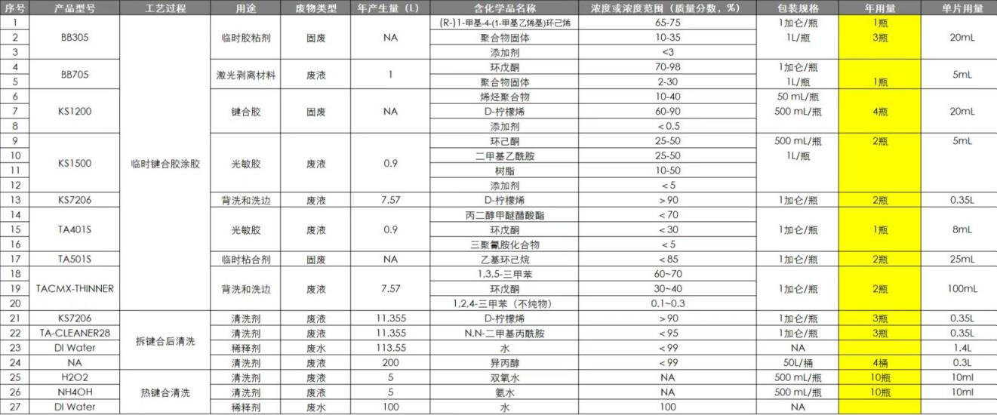

（14）处理要求如下：
1）电镀废水，处理要求为零排放，蒸发处理，蒸馏水回用于生产，母液或结晶作为危废外运处理处置。
2）电池废水和清洗废水需要达到《污水综合排放标准》GB8978-1996三级标准、《电池工业污染物排放标准》(GB30484-2013)表3特别排放限值的要求，出水纳管排入吴江经济技术开发区运动污水处理厂。标准要求如表4-6所示。

表4-6纳管排放标准
项目 | pH | COD  （mg/L） | TN  （mg/L） | NH₃-N  (mg/L) | TP  （mg/L） | 氟化物(mg/L) | SS  （mg/L）
排放标准 | 6-9 | 50 | 15 | 8 | 0.5 | 2 | 10
注：按相对较严格的标准《电池工业污染物排放标准》(GB30484-2013)表3特别排放限值
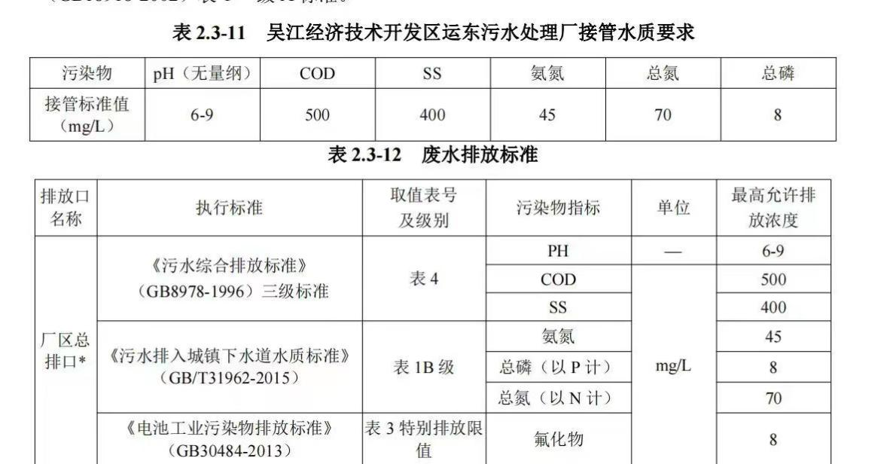
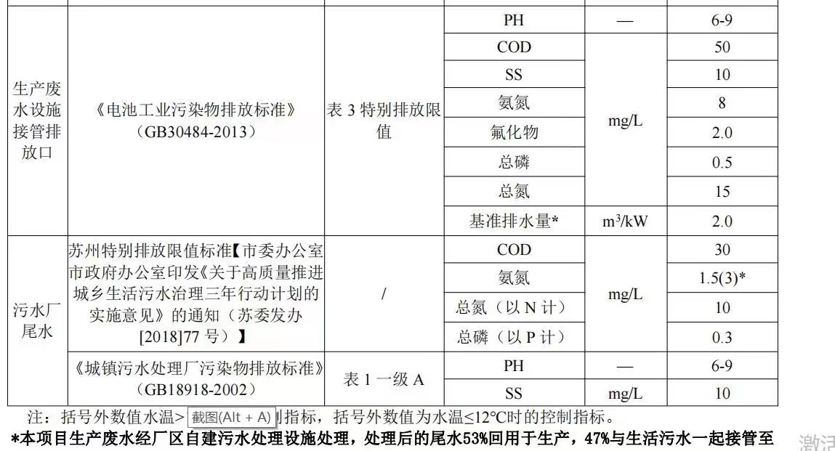
3）切割废水，主要成份是硅粉等颗粒，沉淀过滤后，清水回用于生产。

三、自动控制要求
（一）控制要求
本系统采用先进成熟的控制技术，实用可靠，整洁美观，操作简便，减少操作工的工作强度，减少人工操作误差，保证处理效果能始终处于最佳状况，维护便捷，备件通用。
a、采用可编程程序控制器（PLC）作为控制核心并配有人机界面作为人机对话界面。
b、监控界面的图形制作直观简洁，与工艺设备的实际情况协调。
c、PLC作为控制系统核心，接受传感器信号并控制执行机构，PLC配置相应的开关量输入输出模块和模拟量输入输出模块，并留有少量端口，以便于满足以后升级优化控制需要。
d、能够在人机界面的显示屏上动态地显示现场的相关信号，如：流量、PH值等。
e、能够通过触摸屏点击界面有关图标对主要设备或程序进行监控或干预。
f、考虑到人机界面显示屏幕尺寸有限，可根据工艺流程分屏显示，屏与屏之间切换方便，标志明确，并配有总工艺流程方框图。
g、采用FX系列PLC产品，按工艺要求编程，进行自动控制。
h、PLC程序力求可靠、实用、简单、逻辑关系清楚，输入输出点次序清楚、标志明确。
i、PLC还配有外围电路，如继电器、输入输出电路专用开关电源，风扇等。
j、所有设备的运行状况可在模拟屏及人机界面监控界面上显示。
k、所有用电的水泵、风机等均配有过载保护装置，并都能实现手动/自动相互切换操作。
（二）操作软件
1）系统启动后出现的第一个窗口是“废水处理工艺流程图”的系统主页窗口。
在整个工艺流程图中又分为预处理系统、加药系统、综合废水处理系统、污泥处理系统、曝气系统几个部份，每个部份均可单独运行。
2）从主菜单中选中一项所需进入的窗口图形，进入相应窗口。
窗口切换控件
包括主菜单按钮，文字加箭头图标，参数显示框等，单击此类控件，进行窗
口切换。
数据操作控件
为参数设置及模拟量标定窗口内专用，进行参数设置选定，数据修改，数
据传送等操作。
参数设置
进入参数设置窗口后选中需要设定的参数方框，并单击相应的参数方框，此
时该方框将会改变颜色，然后在方框内填写新的设定值并按确定键加以确认即可。
1． 显示框操作
在监控窗口中有一些显示数字或文字的方框，用以显示当前系统运行状态，可数值状态等。此类显示框一般不具备控件特性，因此也不具备可操作性，仅用来观察。
A、运行状态显示框
此类显示框为深绿色或淡绿色，反应相关设备的运行方式为自动/手动；即设备于手动时为深绿色，自动时为淡绿色。对设备本体来说处于运行状态时淡绿色，停止状态时为深绿色。对某些仅有一个“自动”对话框的设备而言，如设备本体是淡绿色，但“自动”对话框为深绿色，则表明该设备处于手动运行状态。
B、参数显示框
此类显示框为黄色底桔红色边框，显示与数据显示框动态数据相关的参数设置数据；此类显示框同时为窗口切换控件，在任意窗口单击。
C、切换到参数设置窗口。
D、关于菜单按钮，本系统在每幅界面左上方均设置了三个功能键，按下后分别切换到主页（深褐色），或返回到上幅界面（淡黄色）或切换到报警窗口（红色）在界面的下方有四个方形的功能框，分别可切换到报警、数据曲线、设置参数、设置系数。
E、关于连续部份，当启动连续处理启动按钮时，经延时后“连续处理”状态对话框变淡，系统进入连续处理运行。在启动时，如发生溶气水泵未投入自动状态，溶气水箱液位低等情况时会出现对话框，“连续处理条件不足，请查看报警记录”确认后对话框消失。
F、关于报警的消除，当有报警发生时，有二处地方可以进行清除，分别是控制柜上的报警清除按钮，报警发生时跳出的对话框经确认后，报警记录界面上的清除按钮。（该软按钮在报警时为红色，清除后为绿色）。
在自动运行状态下，按下系统关闭按钮后系统会按设定好的程序自动将设备关闭，然后将控制柜的总电源开关关闭即可。

四、环保要求
1、设备安装调试合格，配合我司的环保验收
2、满足国家，地方法规我我司规章制度。

五、技术资料及设备调试培训
交付使用时须提交客户完整技术资料，包括：
设备结构图，设备及管道平面布置图，电气原理图，PLC源程序，HMI源程序（如果有），零件列表，备件清单，设备功能介绍及操作说明，设备重要部件功能介绍及详细技术资料，两份书面资料，一份电子资料，语言为汉语。

六、其他技术说明
1、按分类收集与分质处理、资源利用与达标排放相结合原则进行工程设计，整个系统中设有三套处理设施, 使系统具有最好的操作灵活性，并保证在达标的前提下尽量少用设备,减少运行费用。具体为：
1、达标排放管，达到用户所要求的标准排放，（预埋管由甲方负责接至污水处理站）；
2、为保证系统的长期稳定运行，方案设计时所用的水泵均另外配有完全相同的备用泵，以满足水泵出现故障时不会影响到系统的运行，并且，所选用的水泵至少为合资以上的优良产品。
3、针对厂方污水水质及产品的特点，选用适用性强、技术先进可靠、工艺成熟稳妥、处理效果好、运行成本低、操作管理方便的污水处理工艺，确保出水水质达标排放。
4、污水处理系统设计为程序式的自动处理系统，并配有真彩的人机界面以供设置调整相关参数。以减轻劳动强度，保证污水处理系统连续稳定运行；在满足达标排放的前提下，选用技术先进的节能设备，降低污水处理成本。
5、为保证系统在PLC出现问题时仍可以运行，所有用电设备均设有手动控制按钮，任何用电设备均可以通过手动模式运行。
6、从安全角度考虑，在保证质量的前提下，外部所用的仪器仪表尽可能使用24V的安全电压，电控箱面板电压为24V安全电压。

